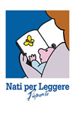

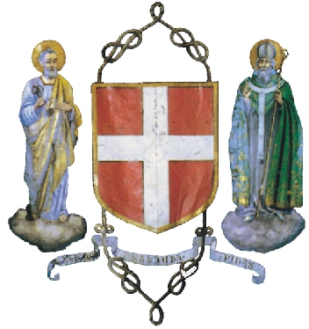

**COMUNE DI SOMMARIVA DEL BOSCO**

**PROVINCIA DI CUNEO**

**24 GENNAIO 2017 ORE 16,30**

**Presso la BIBLIOTECA, in Viale Scuole**

“BIANCANEVE”



**LETTURA ANIMATA**

per i bambini

dai 3 ai 6 anni



**A cura di Rosalba e Valentina,**

**volontarie della biblioteca**

